一、打开文件运行

1.m文件为MATLAB文件，.slx文件是Simulink文件。其中Simulink文件中为仿真模型本体，MATLAB代码主要用于修改模型参数和绘制图像。

2.运行步骤：（1）打开MATLAB文件夹下.m文件和simulink文件夹下的.slx文件。（可能存在版本兼容问题，选择早于自己软件的版本）。（2）运行MATLAB文件。

二、修改参数

1.系统参数

根据要求修改系统参数

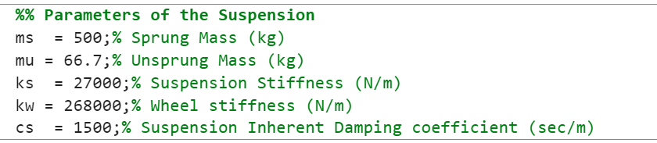

2.MPC调参

Q（n\*n）、R(p\*p)、F（n\*n）为权重矩阵，是一个对角矩阵，修改他们可以使他们对应的状态变量或输入快速稳定到0或相加的总量减小。Q矩阵影响状态变量，R影响系统输入,单输入系统为一维数字;F为终值的误差权重。（主要是修改他们之间的相对大小即可）

MPC独有的一个参数为Np(预测区间预测区间数量表示预测的步数，在某个区间内，这个数字越大，控制效果越好，同样的，控制所消耗的计算资源越大，计算越慢。

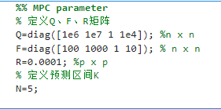

调参过程：调参时，首先要考虑执行构件输入力的大概区间，例如主动悬架作动器的力应该在3000N以内，正常工作时的力保持在几百N到1000N之间。将作动器的的权重R进行缩小，例如缩小到0.01，作动器力的输入的惩罚会减小，所以输入力的值将会增大以使得其他状态量减小。

之后根据不同状态之间控制的优先级来排序，动态的调整权重系数，增大权重会使其快速降低从而使得代价函数降低。可以先调一个状态量的权重，差不多后再调第二个量的权重，此后动态的调整他们之间的大小。考虑到加大状态变量的权重也会放大执行构件的力，所以当增大状态变量的权重后，如果发现作动器的力超过了理想区间，再增大u的权重以使其减小。

注意：他们的值是一个相对量，相对较大的值更优先降低，但即使状态量之间权重相同并不会减小他们相同的大小，因为不同状态量之间的量级不同，量级小的量在代价函数中乘积也较小。